360安全卫士离线救灾版安装使用方法
一、准备一个U盘或移动硬盘，周一上班前，可以在家里的安全网络环境下，下载360安全卫士【离线救灾版】 ，下载地址：http://dl.360safe.com/setup_jiuzai.exe
二、到校后，先拔掉办公电脑的网线，关掉无线网络开关，然后再开机。
三、使用准备好的U盘或移动硬盘插入办公电脑，安装360安全卫士【离线救灾版】。
四、360安全卫士【离线救灾版】的NSA武器库免疫工具会自动运行，并检测您的电脑是否存在漏洞。
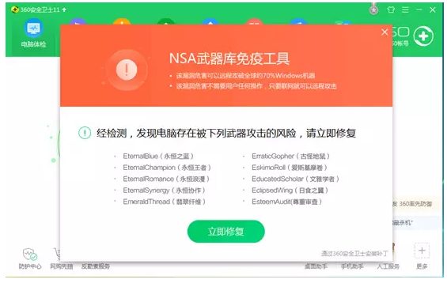
如图代表了您当前系统没有安装漏洞补丁，请您点击【立即修复】。
提示：本次的【永恒之蓝】漏洞是利用Windows 系统局域网共享漏洞。如果您的系统本身存在问题（例如是GHOST精简版）可能无法正常安装补丁。出于安全考虑，工具会直接为您【关闭共享所需的网络端口和系统服务】。
- 修复漏洞过程中，请您耐心等候，一般需要 3~5 分钟。
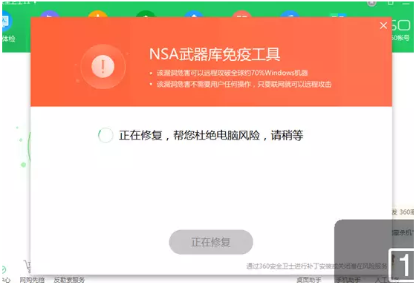
修复成功后，会弹窗提示您。请您【重启电脑】，以便修复操作彻底生效
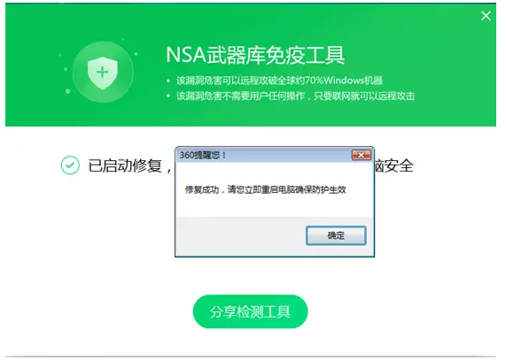
- 重启电脑后，您可以通过桌面的【勒索病毒救灾】快捷方式再次运行 NSA 防御工具，确保您的系统已经修复完成。
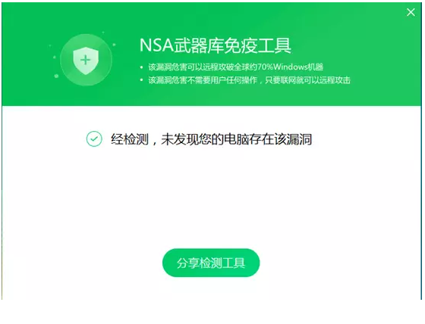
补充说明：针对部分特殊系统（例如GHOST精简系统），由于系统本身被人为的修改导致无法正常安装本次的漏洞修复程序，出于安全考虑，工具会直接为您【关闭共享所需的网络端口和系统服务】，您将看到如下画面：
